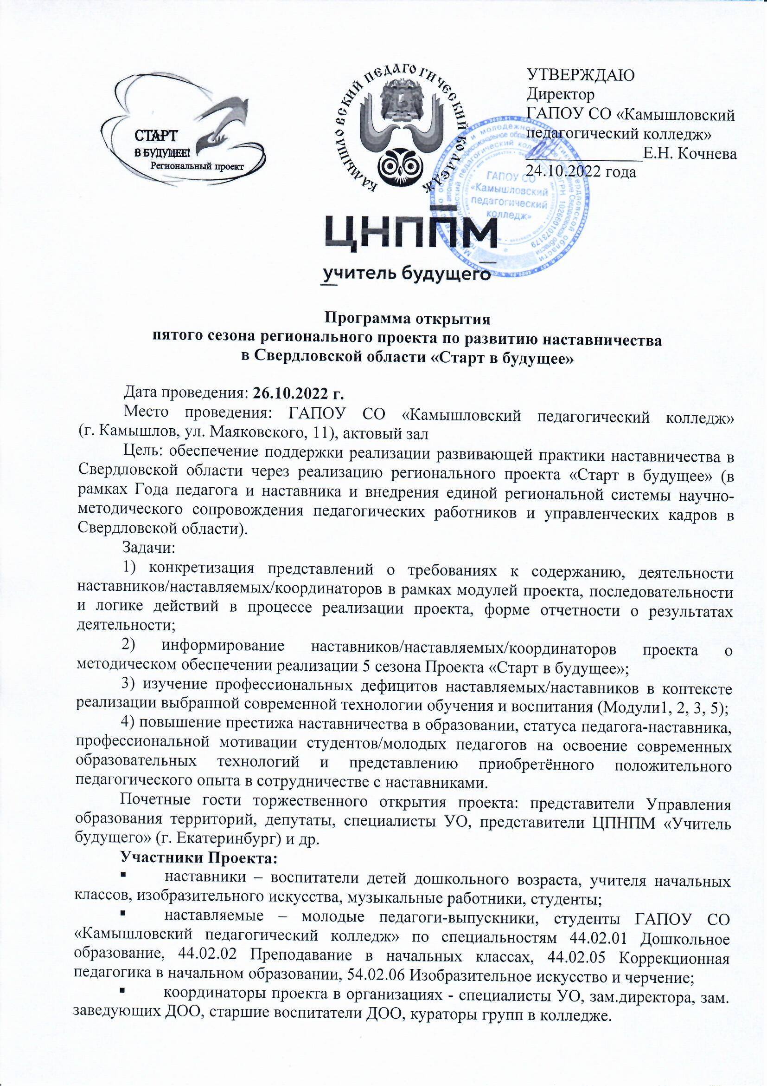

Модули 5 сезона Проекта:
Модуль 1 «Молодой специалист-выпускник КПК 2022 – мастер-наставник» (форма наставничества «учитель-учитель»)
Модуль 2 «Реверсивное наставничество» (взаимообмен) (форма наставничества «учитель-учитель») *Модуль реализуется при поддержке Центра НППМ «Учитель будущего» (г. Екатеринбург)
Модуль 3 «Студент КПК – мастер-наставник» (форма наставничества «работодатель-студент»)
Модуль 4 «Студент наставляемый – студент наставник» (форма наставничества «студент-студент»)
Модуль 5 «Династийное наставничество».
*О Проекте. Проект «Старт в будущее» является одним из подпроектов проекта «Диагностико-аналитический консалтинг и развивающие практики как условие непрерывного профессионального развития педагогов» (ГАОУ ДПО СО «ИРО» в рамках Федеральной инновационной площадки на период 2019-2023гг).
В 2020 году – Проект приобрел статус Региональной инновационной площадки «Проект по развитию наставничества в «Старт в будущее» как форма профессионально-личностного становления студентов педагогического колледжа и методической поддержки непрерывного профессионального развития педагогов образовательных организаций Свердловской области (2020-2023)
Время | Содержание | Ответственный | Аудитория
Расширенная деловая часть
13.00-14.30 | Расширенная деловая программа от ЦПНПМ «Учитель будущего» (г. Екатеринбург) «Организация системы наставничества в образовательных организациях» для участников 5 сезона Проекта и ответственных за наставничество в ОО КГО и КМР | Воробьева Елена Сергеевна, аналитик Центра «Учитель будущего» | Актовый зал
Торжественная часть
14.45-14.49 | Общее приветствие участников 5 сезона регионального Проекта по развитию наставничества в Свердловской области «Старт в будущее» | Ведущие:  Лаптев Павел Николаевич (студент 1п группы),  Бакина Дарья Анатольевна (студентка 1.1 кп группы) | Актовый зал
14.49-14.54 | Приветствие участников регионального проекта по развитию наставничества в Свердловской области «Старт в будущее» - «Юбилейный сезон Проекта – новые грани!» | Кочнева Елена Николаевна, директор ГАПОУ СО «Камышловский  педагогический колледж» | Актовый зал
14.54-14.57 | Приветствие участников регионального проекта «Старт в будущее» «Поддерживаем Проект возможностей «Старт в будущее»!» | Трошкина Татьяна Евгеньевна, председатель СВЕРДЛОВСКОЙ ОБЛАСТНОЙ ОРГАНИЗАЦИИ ОБЩЕРОССИЙСКОГО ПРОФСОЮЗА ОБРАЗОВАНИЯ | Актовый зал
14.57-15.00 | Приветствие участников 5 сезона Проекта по развитию наставничества в Свердловской области «Старт в будущее» от Центра «Учитель будущего» «Наставничество – основа будущего успеха в профессии» | Воробьева Елена Сергеевна, аналитик Центра «Учитель будущего» | Актовый зал
15.00-15.05 | Приветствие участников регионального проекта по развитию наставничества «Старт в будущее» от Камышловского городского округа «Проект Старт в будущее как площадка взаимодействия» | Сажаева Наталья Николаевна, директор муниципального казенного учреждения «Центр обеспечения деятельности городской системы образования» Камышловского городского округа | Актовый зал
15.05-15.13 | Приветствие участников регионального проекта по развитию наставничества «Старт в будущее» от Камышловского муниципального района «Время профессионального развития: наставничество» | Чикунова Ирина Геннадьевна,  депутат Думы Камышловского  муниципального  района, заведующий МКДОУ Галкинский детский сад  Анохина Марина Сергеевна, ведущий методист Управления образования администрации Камышловского муниципального района | Актовый зал
15.13-15.16 | Приветствие участников регионального проекта по развитию наставничества «Старт в будущее» - «Наставничество – основа профессиональной адаптации и самореализации в профессии» | Жилякова Анастасия Алексеевна, ведущий специалист Управления образования Администрации Талицкого городского округа | Актовый зал
15.16-15.18 | Приветствие участников регионального проекта по развитию наставничества «Старт в будущее» от родителей студентов-наставляемых «Старт – успех – наставничество» | Борноволокова Елена Валерьевна, старший воспитатель МДОУ № 38 "Детский сад Будущего" ГО Богданович, представитель родительской общественности | Актовый зал
15.18-15.30 | Музыкальное приветствие участников проекта «Старт в будущее» от студентов колледжа, от социальных партнеров | Шаркова Е.В., Кадочникова А.В., преподаватели и студенты 1а, 4до, 3до групп  МАДОУ «Детский сад № 1» КГО  Лязер Татьяна Витальевна, музыкальный руководитель | Актовый зал
15.30-15.55 | О концепции 5 сезона Проекта «Старт в будущее».  Представление и чествование наставников и наставляемых – участников 5 сезона Проекта «Старт в будущее». | Устьянцева И.Ю., руководитель регионального Проекта по развитию наставничества в Свердловской области «Старт в будущее» | Актовый зал
Деловая часть для участников 5 сезона Проекта «Старт в будущее»
15.55-16.30+ | Организация встречи наставников и наставляемых.  Методическое сопровождение участников 5 сезона Проекта, этапы работы наставников и наставляемых, варианты форм отчетности и участия в Проекте, о Конкурсе и мероприятиях Проекта (для участников 1,2,3,5 модулей и координаторов) | Устьянцева И.Ю., руководитель регионального Проекта по развитию наставничества в Свердловской области «Старт в будущее» в ГАПОУ СО «Камышловский  педагогический колледж»  Якимова А.В., руководитель творческой лаборатории по дошкольному образованию ГАПОУ СО «Камышловский  педагогический колледж» | Актовый зал
15.55-16.30+ | Организация встречи наставников и наставляемых. Планирование взаимодействия на учебный год. Игропрактики. Метафорическая игра и др. (для участников 4 модуля «студент-студент») | Болотова Е.Ю., преподаватель, заведующий общежитием ГАПОУ СО «Камышловский  педагогический колледж»  Павлова О.Л., преподаватель Афонасьева Е.С., преподаватель  наставники – студенты 1.2кп и 21кп и другие | Кабинет 66

Сценарий торжественной части: Инкина Екатерина (3кп группа) и Шаркова Елена Валерьевна, преподаватель, руководитель практики в колледжа
Презентация, трансляция, музыка – Квашнин Дмитрий Михайлович, преподаватель и студенты 1п
Ссылка на онлайн-трансляцию открытия Проекта «Старт в будущее» по ссылке https://telemost.yandex.ru/j/65034503676820 (запись не планируется)

Приложение 3

Этапы реализации регионального проекта по развитию
наставничества «Старт в будущее» в Свердловской области (5 сезон)
Дата | Этап
октябрь | Сбор заявок на участие в проекте по развитию наставничества «Старт в будущее» (5 сезон)
26.10.2022 | Торжественное открытие регионального проекта по развитию наставничества «Старт в будущее» (4 сезон) (онлайн)
В теч. года | Обучение наставников и наставляемых (онлайн), семинары, деловые игры, практикумы
В теч. года | Совещание координаторов Проекта (онлайн/очно с учетом ситуации)
Ноябрь 2022-апрель-2023 | Консультации наставников и наставляемых (онлайн),  флеш-семинары для наставников и наставляемых (по необходимости)
Октябрь-ноябрь 2022 | Участие во всероссийском конкурсе лучших практик наставничества
Декабрь 2022 – май 2023 | Работа наставников и наставляемых по освоению современных технологий, овладению видами профессиональной деятельности/учебно-профессиональной деятельности, устранению проф. дефицитов  Представление фото-отчетов, новостей о работе наставников и наставляемых в закрытой группе ВК «Старт в будущее»  Заполнение отчетной документации участников Проекта
Ноябрь - декабрь | Областной конкурс эссе «Наставничество – основа профессионального мастерства»
Февраль  2023 | Всероссийская НПК, где наставники совместно с наставляемыми могут представить опыт работы в форме тезисов
Апрель-май 2023 | Межрегиональный конкурс «Методическая инициатива 2023» (представление методических разработок наставников и наставляемых)
Май 2023 | Загрузка материалов и отчетной документации участников 5 сезона Проекта (до 20 мая 2023)
Май-июнь 2023 | Торжественное закрытие 5 сезона проекта по развитию наставничества «Старт в будущее» 2023, презентационные площадки опыта наставничества, награждение
Июнь 2023 | Конкурс регионального Проекта по развитию наставничества «Старт в будущее» 2023 (для желающих), награждение
В теч.  уч.года | Участие в мероприятиях партнеров Проекта из разных территорий (онлайн/очно)

*Информационная поддержка Проекта
Сообщество ВК «Старт в будущее» https://vk.com/club179710559
Группа Проекта в Telegram ссылка https://t.me/+slkEwLBIWsgzZjg6 или QR-код

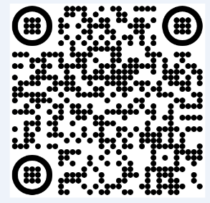

По вопросам реализации мероприятий проекта можно обращаться:
Ирина Юрьевна Устьянцева, руководитель Проекта 89097044088, (34375)2-08-03
Якимова Анна Викторовна, методист 89090049196, (34375)2-08-03 (*дошкольные организации)

